ФИО учителя:
Соловьева Наталья Анатольевна
ОУ:
филиал ГОБОУ вечерней (сменной) общеобразовательной школы при ФКУ ИК-4, г. Валдай
Должность учителя:
учитель математики

Разработка

интегрированного внеклассного мероприятия

«Экскурс в историю чисел»

(математика, история)

9, 10 классы

Тема: «Экскурс в историю чисел». Математика + философия = знания.

Цели: 1. Дать информацию об истории возникновения чисел;
2. Научить использовать полученные знания о сущности человека
применительно к себе;
3. Стимулировать потребность к получению новых знаний о себе
и обществе.

Задачи:
Образовательная: познакомить с наукой о числах – нумерологией и величайшими математиками-философами.
Воспитательная: формирование новых ценностей о сущности человека и общества.
Развивающая: развитие интеллекта.

Оборудование:
1). На доске:
- Тема: «Экскурс в историю чисел». Математика + философия = знания.
- Эпиграф: «Мир построен на силе чисел» Пифагор.
- Что изучает обществознание.
- Пословицы и поговорки: Один с сошкой, а семеро с ложкой. Одна мудрая голова ста голов стоит. Один ум хорошо, а два – лучше. Чтобы научиться трудолюбию, нужно три года, чтобы научиться лени – только три дня.
- Системы счисления древних цивилизаций (на магнитной доске).
2). Портрет Пифагора.
3). Листы и ручки на партах.

- Организационный момент.
- Вступление;
- Обществознание – о сущности человека и познании.

- История чисел. Системы счисления.
- Иероглифы Египта;
- Вавилонские цифры;
- Система счисления Древней Греции;
- Славянская система счисления;
- Индийские начертания.

- Древние философы о числах с точки зрения философии и математики.
Пифагор, Сократ.

- Наука о числах – нумерология.
- Что такое нумерология;
- Работа с карточками;
- Характеристики чисел (знаменитости, рожденные под этим числом).

- Заключительная часть.
Народная мудрость в цифрах (пословицы и поговорки).

ИСТОРИЯ ЧИСЕЛ. СИСТЕМЫ СЧИСЛЕНИЯ.

Подсчитывать числа люди научились еще в каменном веке – палеолите, десятки тысяч лет назад. Сначала люди лишь на глаз сравнивали разные количества одинаковых предметов. Они могли определить, в какой из двух куч больше плодов, в каком стаде больше животных и т.п.
Затем в человеческом языке появились числительные, и люди смогли называть число предметов, животных, дней. Обычно таких числительных было мало. Например, у племени реки Муррей в Австралии было два простых числительных: 1 – «энэа» и 2 - «петчевал». Другие числа они выражали составными числительными: 3 - «петчевал-энэа»,
4 - «петчевал-петчевал» и т. д.
У многих народов название числа зависело от подсчитываемых предметов. Например, жители острова Фиджи число 10 называли «боло», считая лодки; «каро», считая кокосовые орехи. Аналогично поступали живущие на Сахалине и берегах Амура нивхи. Мы и сейчас используем разные числительные со значением «много»: «толпа», «стадо», «стая», «куча» и т.д.
С развитием производства и торгового обмена люди стали лучше понимать, что общего у двух лодок и двух быков, десяти яблок и десяти стрел. Племена часто вели обмен «предмет за предмет»; к примеру, обменивали 5 фруктов на 5 рыб. Таким образом, было замечено, что число 5 одно и то же и для фруктов, и для рыб. Значит, называть его можно одним словом.
Постепенно люди начали использовать для счета камешки, палочки, части собственного тела, например, пальцы рук или ног. Так возникли нумерации, основанные на счете пятерками, десятками, двадцатками.
Для записи чисел до возникновения письменности использовали зарубки на палках, насечки на костях, узелки на веревках. Когда появилась письменность, появились и цифры для записи чисел. Сначала цифры напоминали зарубки на палках: в Египте и Вавилоне, в Индии и Китае небольшие числа записывали палочками или черточками.

Египет.
Древнейшие древнеегипетские математические тексты относятся к началу II тысячелетия до н. э.. Математика тогда использовалась в астрономии, мореплавании, землемерии, при строительстве домов, плотин, каналов и военных укреплений. Денежных расчётов, как и самих денег, в Египте не было. Египтяне писали на папирусе, который сохраняется плохо, и поэтому в настоящее время знаний о математике Египта мало.

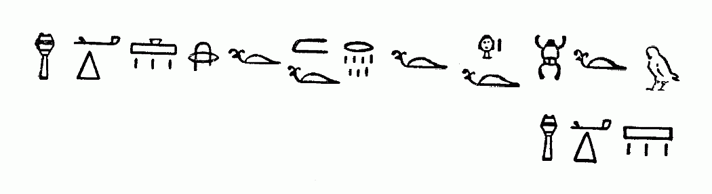

Иероглифическая запись уравнения

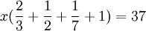

Вавилон.
Вавилоняне писали клинописными значками на глиняных табличках, которые в немалом количестве дошли до наших дней (более 500 тыс., из них около 400 связаны с математикой). Поэтому мы имеем довольно полное представление о математических достижениях учёных Вавилонского государства.

Вавилонские цифры:

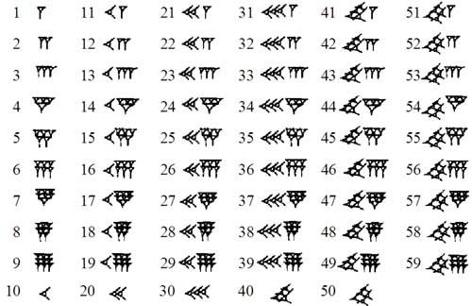

Древняя Греция.
Математика в современном понимании этого слова родилась в Греции. Математика использовалась либо для обыденных нужд (подсчёты, измерения), либо, наоборот, для магических ритуалов, имевших целью выяснить волю богов (астрология, нумерология и т. п.).
«Природа разговаривает с нами на языке математики» (Галилей).
Данная система счисления является алфавитной, т.е. вместо цифр используются буквы алфавита.
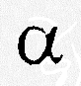альфа 1 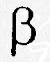вета 2 гамма 3 дельта 4 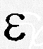эпсилон 5 вау 6 дзета 7 эта 8 тета 9 йота 10 каппа 20 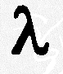ламбда 30 мю 40 ню 50 кси 60 омикрон 70 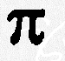пи 80 коппа 90 ро 100 сигма 200 тау 300 ипсилон 400 фи 500 хи 600 пси 700 омега 800 сампи 900

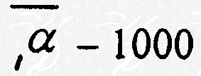

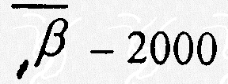

Позже десятки тысяч стали отделять точкой.

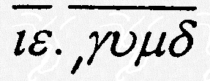 15.3444

Славянская система счисления.
Данная система счисления, как и в древней Греции, является алфавитной т.е. вместо цифр используются буквы алфавита. Данная система счисления применялась нашими предками и была достаточно сложной, т.к. использует в качестве цифр 27 букв.
аз 1 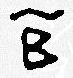 веди 2 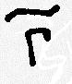 глаголь 3 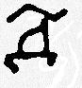 добро 4 есть 5 зело 6 земля 7 иже 8 фита 9 и 10 како 20 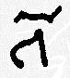люди 30 мыслите 40 наш 50 кси 60 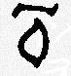он 70 покой 80 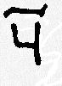червь 90 рцы 100 слово 200 твердо 300 ук 400 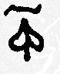ферт 500 хер 600 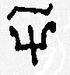пси 700 о 800 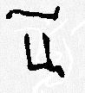цы 900

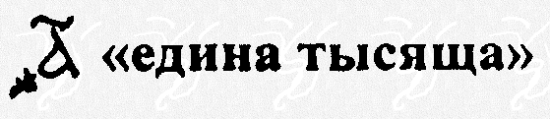

Одна тысяча.



Один миллион.

12 129

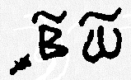2800 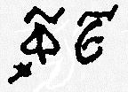500005

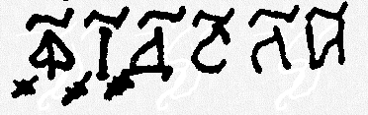514238

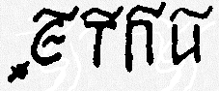5388

Индия.
К VI веку до н. э. относят написание «брахми» (от известного индийского математика и астронома Брахмагупта), с отдельными знаками для цифр от 1 до 9. Несколько видоизменившись, эти значки стали современными цифрами, которые мы называем арабскими, а сами арабы — индийскими.

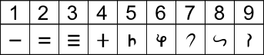

В VII веке индийские математики свободно обращаются с отрицательными числами, трактуя их как долг.

Нумерология - древняя наука о числах. Еë нередко называют магией чисел, на самом же деле, эта наука гораздо ближе к астрологии, чем к магии.
В основе нумерологии лежит следующий принцип: все многоразрядные числа могут быть сведены к единичным разрядам (простым числам от 1 до 9), которые соответствуют определенным оккультным характеристикам, влияющим на жизнь человека. То есть за каждым однозначным числом закреплены определëнные свойства, понятия и образы. Поскольку буквы алфавита могут иметь числовое выражение через свой порядковый номер, любые слова или имена подвергаются тем же нумерологическим операциям, что и числа.
Нумерология, как и астрология помогает определить характер, природные дарования, сильные и слабые стороны, предсказать будущее, открыть наиболее подходящее время для принятия решений и для действий. С помощью нумерологии можно выбирать партнеров - в бизнесе или браке.

Число 1 символизирует Солнце, Начало, Жизнь. Единица -
основа всей жизни, всех чисел. Все остальные числа созданы
единицей: прибавлением она создает новые числа, а
умножением не изменяет себе.
Изображение числа «1» символизирует стрелу или указующий на небо перст (палец).
Единица – это число цели, направленности, устремленности, импульс к действию. Свойственные единице качества и признаки: активность, агрессивность, авторитарность, амбиции, атака (начинаются с «А» - первой буквы алфавита, которая и сама напоминает наконечник стрелы, а раньше обозначала 1). Число 1 как символ характеризуется следующими чертами: сила, энергичность, воля, активность, инициатива, лидерство, слава, могущество, индивидуализм.

Число 2 – символ Луны; символ контраста, противоборства
двух начал, вечной борьбы, антагонизм.
Два – это борьба, движение, чтобы постоянно поддерживать
равновесие между противоположными силами: позитивными и негативными; положительными и отрицательными. Жизнь в действии, борьбе и прекращается с наступлением покоя.
Родившихся с символом числа 2 характеризует равновесие во всем, компромиссы, сглаживание острых углов, острых проблем, мягкость, тактичность. Они более духовны, чем материальны. Способны приспособиться и примириться к обстоятельствам. Неспособность к духу честной игры может принять противоположность – озлобленность.

«Число 3 царствует повсюду во Вселенной» - говорил
Пифагор, который вывел закон всеобщей троичности,
основы философии: это три мира космоса:
Небо, Земля, Человек
1 + 2 = 3
Символы числа 3: прошлое, настоящее и будущее – рождение, жизнь, смерть.
Черты числа 3: обладают интуицией, способны легко усваивать знания, творчество и рост, приспосабливаемость, ответственны и добросовестны. Настойчивы, независимы, не любят ограничений, удачливы.

Число 4: четыре астрономические точки: восток, запад, север,
юг. Четыре космические стихии: Огонь, Земля, Воздух, Вода.
4 времени года: весна (детство), лето (юность), осень (зрелость),
зима (старость). Пифагор особо выделял из 7 свободных
искусств – 4 высшие науки, врат познания: арифметику, геометрию, музыку и астрономию.
4 – символизирует уравновешенную, трудолюбивую натуру, способность разобраться во всем, не рисковать, любят быть в безопасности. Их девиз – надежность, стойкость, честность. Они окружены друзьями. Любят устанавливать новые порядки и правила. Их тянет к реформам.

В Древней Греции пятиконечная звезда была символом
мудрецов и математиков. Число 5 символизирует
постоянный поиск и самосовершенствование, а поэтому
отсутствует стабильность и предсказуемость.
Люди этого символа 5 энергичны, любят приключения и рискованные мероприятия, они подвижны, любят путешествия и поездки. В жизни им помогают находчивость и жизнерадостность. Они быстры в мыслях, решения, действиях и не любят медленную, кропотливую работу. Главный недостаток этих людей в том, что они изматывают свою нервную систему до нервных срывов и становятся раздражительными, нетерпеливы к другим.

Шестиконечная звезда – символ соединения Макрокосмоса
(Бога) и Микрокосмоса (Человека). 6 – число свободы и
работы: свобода – наверху, работа – внизу. Необходимо
пройти через все ступени работы, чтобы достигнуть
свободы.
Натуры этого числа – честные, откровенные, надежные. Взгляды – прогрессивные, за мир и спокойствие среди людей, оптимизм и жизнерадостность, готовые поделиться тем, что имеют. Не выносят раздора, ревность. Люди этого числа притягивают к себе других людей, их любят и они способны любить и быть счастливы.

Число 7 священное, символизирует тайну, знание, изучение,
путь исследования неизвестного, невидимого. 7 цветов
радуги; 7 дней недели; 7 «свободных наук»: грамматика,
диалектика, риторика, арифметика, геометрия, музыка,
астрономия.
Свойства личности числа 7 – старательность, склонность к аналитическому мышлению, сильная интуиция, способность решать сложные проблемы, независимы, любят перемены и путешествия или книги о путешествиях.

Форма числа – 2 касающихся круга 8 – говорит о
двойственности. 2 мира: духовный и материальный. В
Античности считалось числом правосудия. Правило
правосудия: вы кого-то оскорбили – придется извиниться; нарушили закон – придется ответить.
Люди этого числа – ярко индивидуальны или «не такие» как остальные люди. Часто их не понимают, поэтому в душе чувствуют одиночество. В действительности они отзывчивы. Это число непоколебимого строителя. Воля и сильный характер, энергия и работоспособность, в деле не жалеют ни себя ни других. Судьба и люди не дают им шансов на золотую середину: взлеты и падения, счастье и неудачи всегда рядом с ними.

Число 9 – символ успеха, полного совершенства. Это
Число высшей мыслительной и духовной активности.
Человек числа 9 символизирует сильную личность.
Число 9 – это планета Марс, а люди этой планеты борцы
во всем, обладатели твердой воли.
Но одновременно характер этих людей может быть вспыльчивым, резким, создающим опасные ситуации, как в мирной жизни, так и на поле боя. При самоконтроле им сопутствует удача.

Под числом 1 родились: Александр I 12. 12. 1777г.
М. Горбачев 02. 03. 1931г.
К. Маркс 05. 05. 1818г.
Ньютон 04. 01. 1643г.
Наполеон 15. 08. 1769г.
Павел I 20. 09. 1754г.
Шостакович 12. 09. 1906г.

Под числом 2 родились: Байрон 22. 01. 1788г.
Бородин 31. 10. 1833г.
Васнецов 03. 05. 1848г.
Моцарт 27. 01. 1756г.
Н. Рерих 27. 09. 1874г.
Тургенев 28. 10. 1818г.
Саврасов 12. 05. 1830г.

Под числом 3 родились: Пушкин 26. 05. 1799г.
Вернадский 28. 02. 1863г.
Диккенс 07. 02. 1812г.
Репин 24. 07. 1844г.
Сахаров 21. 05. 1921г.

Под числом 4 родились: Кутузов 05. 09. 1745г.
Кант 22. 04. 1724г.
Леонардо да Винчи 15. 04. 1452г.
Нахимов 23. 06. 1802г.
Радищев 20. 08. 1749г.

Под числом 5 родились: Линкольн 12. 02. 1809г.
Рузвельт 30. 01. 1882г.
Энгельс 28. 11. 1820г.
Бальзак 20. 05. 1799г.
Гоголь 20. 03. 1809г.
Левитан 18. 08. 1860г.
Айвазовский 17. 07. 1817г.

Под числом 6 родились: Петр I 30. 05. 1672г.
Эйнштейн 14. 03. 1879г.
Чайковский 25. 04. 1840г.
Мусорский 09. 03. 1839г.
Горький 16. 03. 1868г.
Ницше 15. 10. 1844г.
Под числом 7 родились: Николай II 06. 05. 1868г.
Суворов 13. 11. 1729г.
Черчилль 30. 11. 1874г.
Бетховен 16. 12. 1770г.
Кеннеди 29. 05. 1917г.
Достоевский 30. 10. 1821г.
Шекспир 23. 04. 1564г.
Глинка 25. 05. 1804г.

Под числом 8 родились: Екатерина II 21. 04. 1729г.
Блок 16. 11. 1880г.
Есенин 21. 09. 1895г.
Бах 21. 03. 1685г.
Маяковский 07. 07. 1893г.
Пикассо 25. 10. 1881г.

Под числом 9 родились: Жуков 19. 11, 1896г.
Тухачевский 04. 02. 1893г.
Коперник 19. 02. 1473г.
Лермонтов 03. 10. 1814г.
Грибоедов 04. 01. 1795г.
Крылов 02. 02. 1769г.

Пословицы и поговорки.

Один за всех, все за одного.
Одно дерево срубишь - десять посади.
Одной рукой в ладоши не хлопнешь.
Один в поле не воин.
Одна рука узла не вяжет.
Один пашет, а семеро руками машут.
Одна нога тут, другая - там.
Одна мудрая голова ста голов стоит.
Лучше один раз увидеть, чем сто раз услышать.
Одно сегодня лучше двух завтра.
От одного слова да навек ссора.
Трус умирает сто раз, а герой - один раз.

Горе на двоих - полгоря, радость на двоих - две радости.
Два сапога - пара.
Как две капли воды.
Лентяй дважды работает.
Одна голова - хорошо, а две - лучше.
От горшка два вершка.
Палка о двух концах.
Сидеть меж двух стульев.
Скупой платит дважды.
За двумя зайцами погонишься, ни одного не поймаешь.
Уплетать за обе щеки.

Хвастуну цена - три копейки.
Не узнавай друга в три дня - узнавай в три года.
Чтобы научиться трудолюбию, нужно три года, чтобы научиться лени - только три дня.

Без четырех углов изба не рубится.
Конь о четырех ногах, да и то спотыкается.

Семь пятниц на неделе.
Семи смертям - не бывать, а одной не миновать.
У семи нянек дитё без глазу.
Семеро одного не ждут
Семь бед - один ответ
7 раз отмерь - 1 раз отрежь.
Тайна за семью печатями.
Для бешеной собаки семь вёрст не круг
Семь потов сошло.

Весна да осень - на дню погод восемь.

